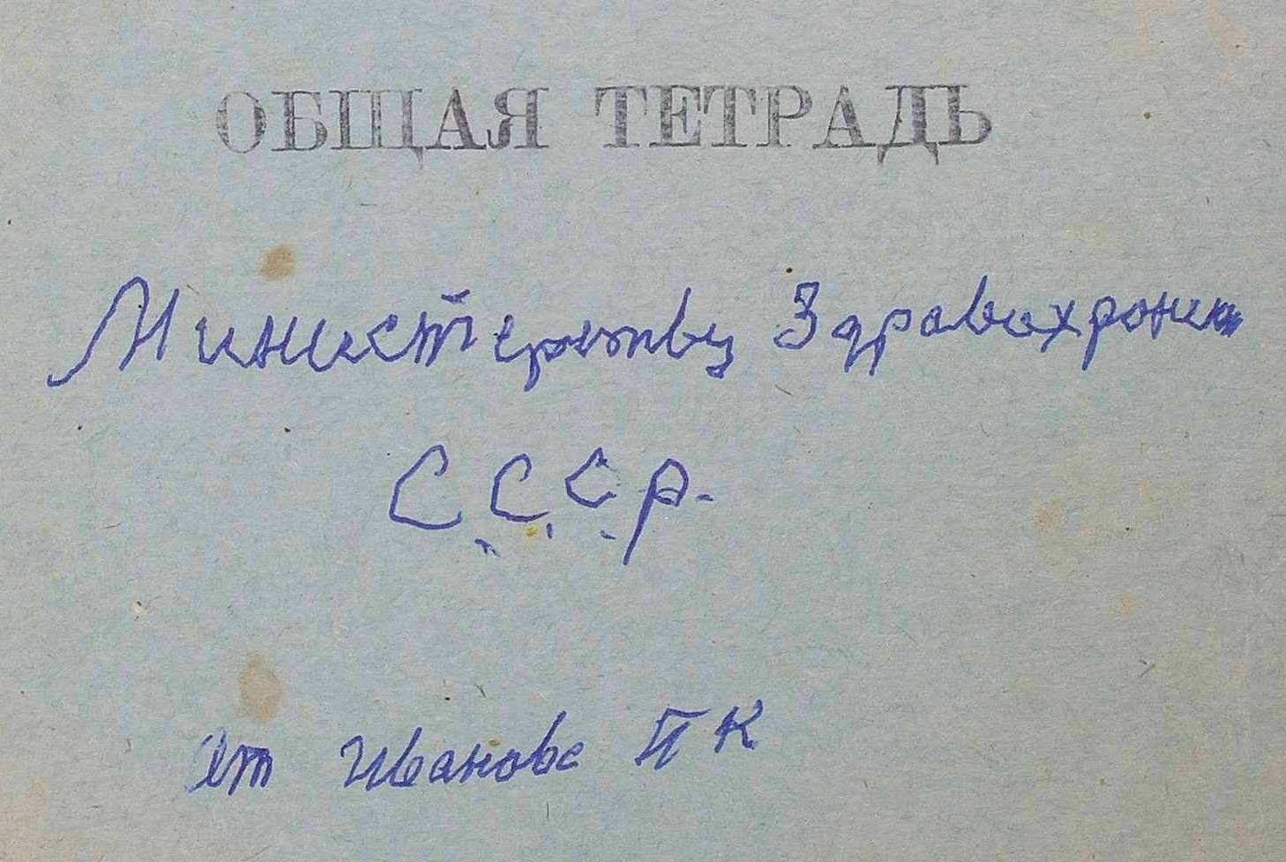

Аннотация
Рукопись и Подстрочник письма Учителя Иванова Парфирия Корнеевича, «Министерству Здравохранения СССР. Врачу Петровскому».

Министерству Здравохранения СССР
Врачу Петровскому
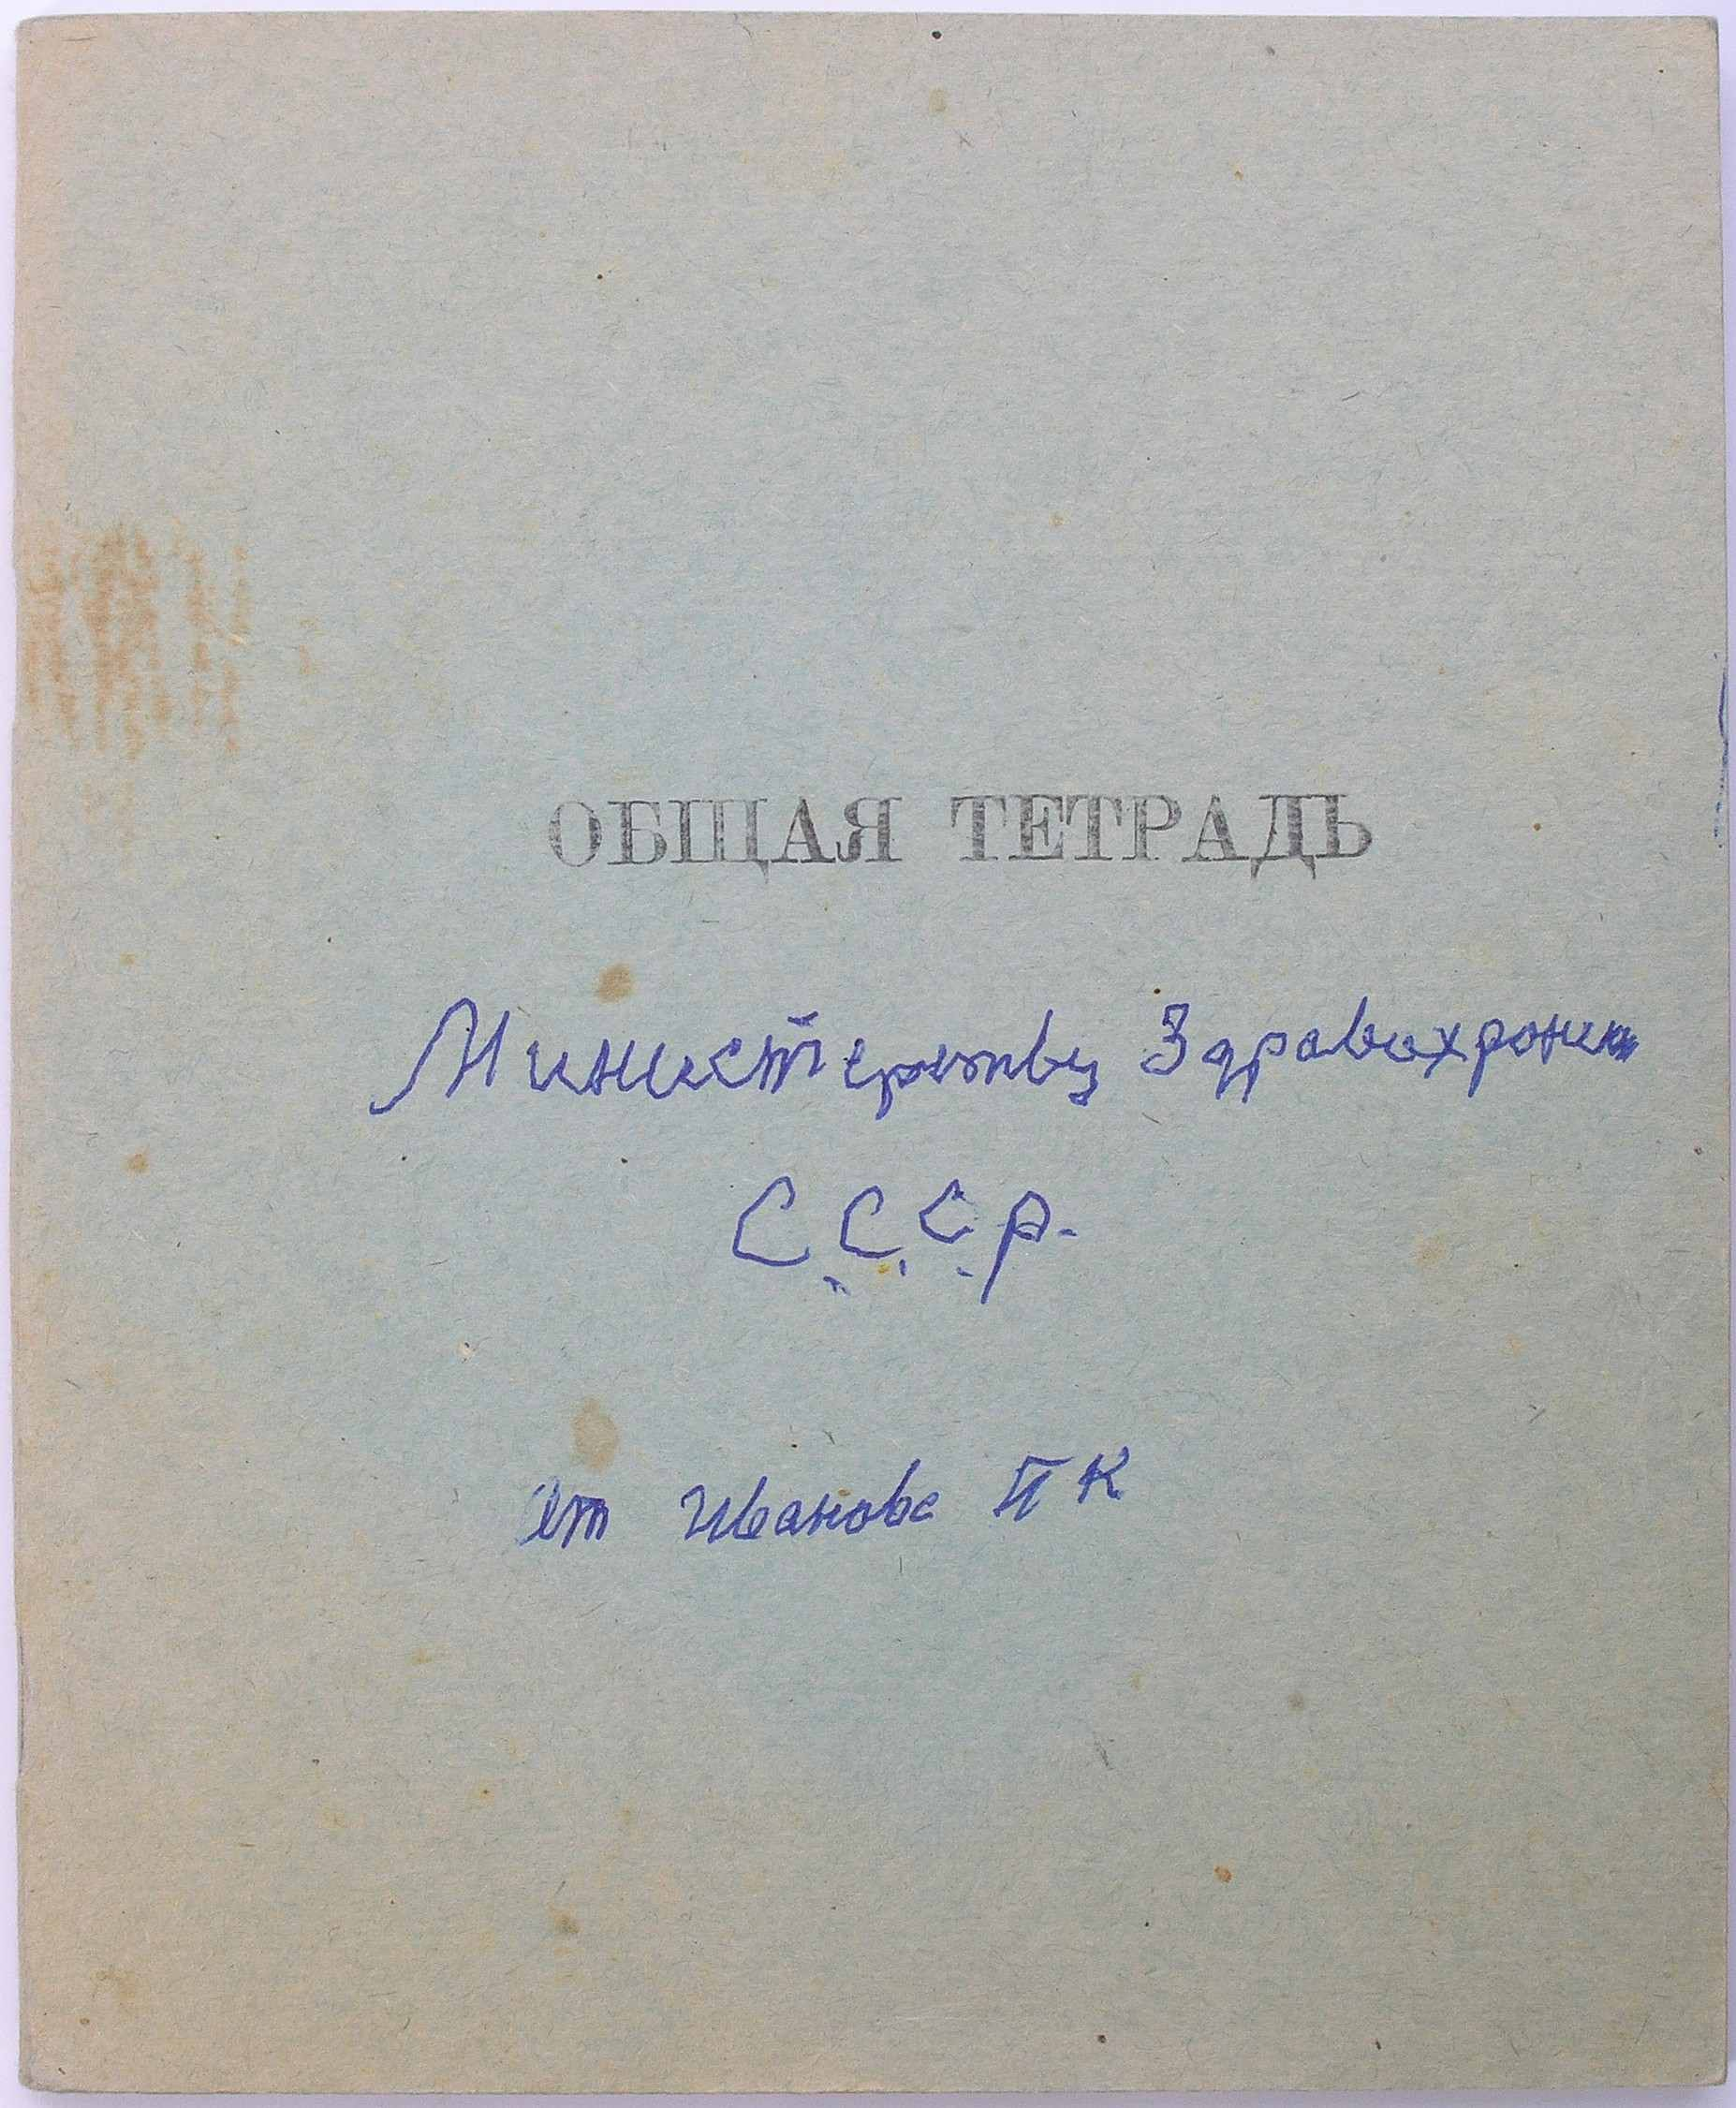
начало: 28 июня 1975 года
оконч.: 28 июня 1975 года
страниц: 9
примечание: —
№ по каталогу: 75.06.009 [1]

Содержание

Министерству Здравохранения СССР Врачу Петровскому
стр. 1
стр. 2
стр. 3
стр. 4
стр. 5
стр. 6
стр. 7
стр. 8
стр. 9
Примечания
1
2
3
4

стр. 1
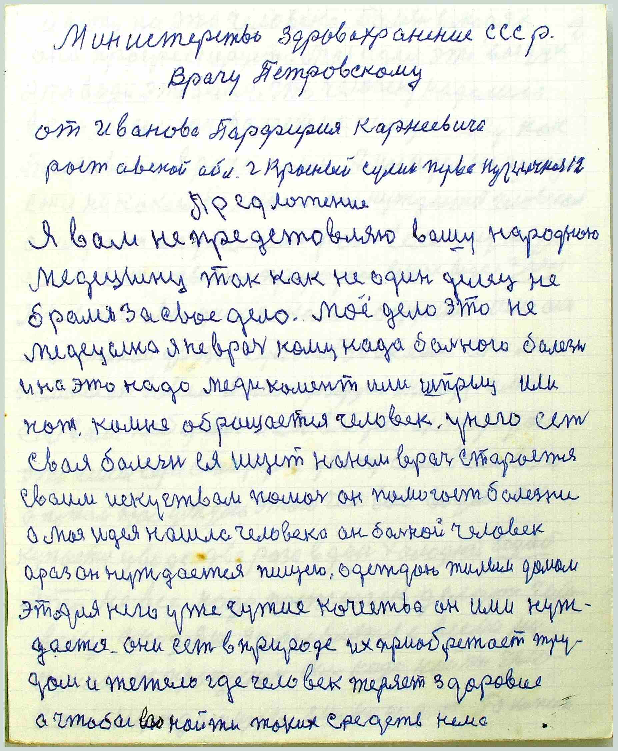
Министерство Здравахранение СССР.
Врачу Петровскому

от Иванова Парфирия Карнеевича
Ростовской обл. г Красный Сулин перва Кузнечная 12
Предложение
Я вам не предстовляю вашу народною
медецыну так как не один делец не
брался за свое дело. Моё дело это не
медецына я не врачь кому нада бального балезнь
и на это надо медикамент или шпрыц или
нож. Камне обращается человек. Унего есть
свая болезнь ея ищет нанем врачь старается
сваим искуствам помочь он памогает балезни
а Моя Идея нашла человека он бальной человек
араз он нуждается пищею, одеждою жилым домом
это для него уже чужие качества он ими нуж-
дается. Они есть в природе их приобретает тру-
дом и тежело где человек теряет здоровие
а чтобы их[2] найти таких средств нема

стр. 2
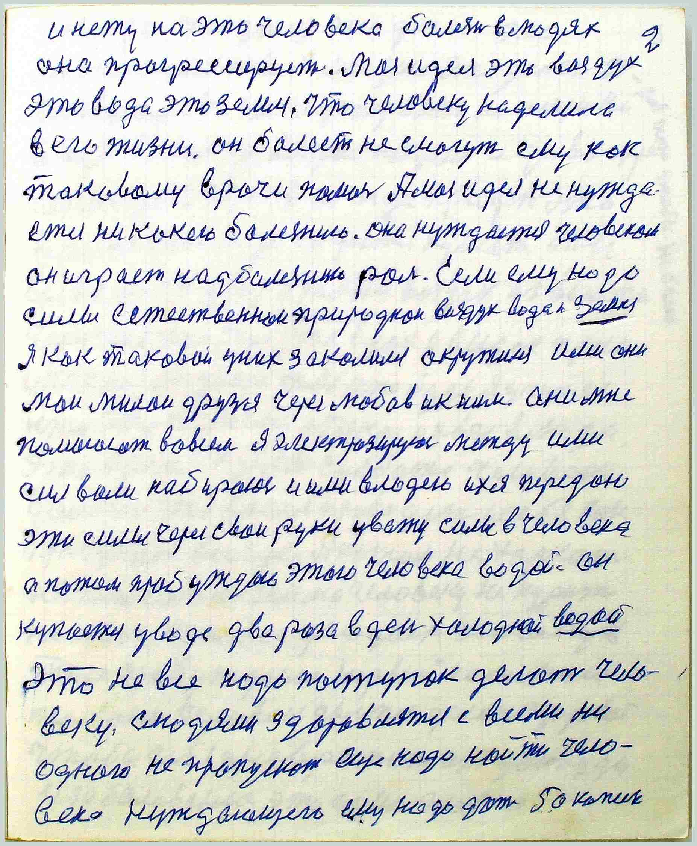
и нету на это человека болезнь в людях
она прогрессирует. Моя Идея это воздух
это вода это земля, что человеку наделила
в его жизни. Он балеет не смогут ему как
таковому врачи помочь Амая идея не нужда-
ется ни какою балезнию. Она нуждается человеком
он играет над балезнию роль. Если ему надо
силы естественнои природнои воздух вода земля
Я как таковой уних закалился окружился ими они
мои милаи друзья через любовь ик ним. Они мне
помагают вовсем Я электрозируюсь между ими
сил воли набираюсь и ими влодею их я передаю
эти силы через свои руки уважу[3] силы в человека
а потом пробуждаю этого человека водой. Он
купается уводе два раза в день холодной водой
Это не все надо поступок делать чело-
веку. Слюдями здоровлятся с всеми ни
одного не пропускать еще надо найти чело-
века нуждающего ему надо дать 50 копеек

стр. 3
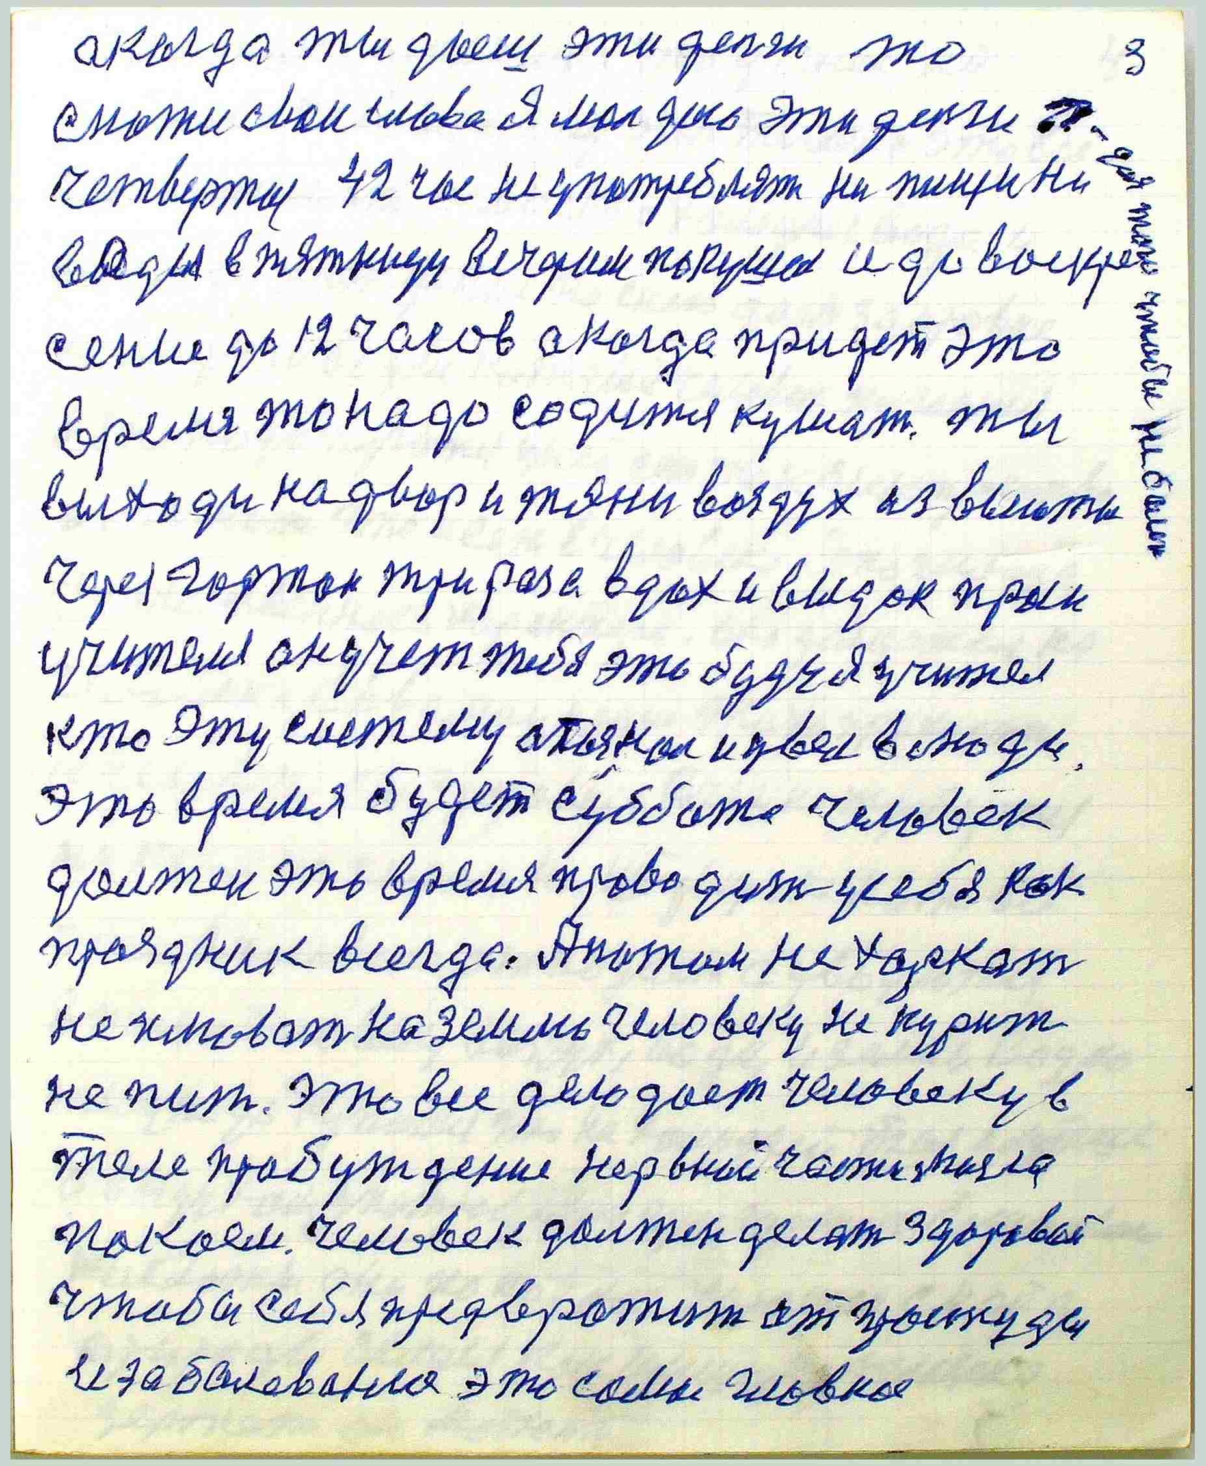
акогда ты даеш эти деньги то
скажи свои слова Я мол даю эти деньги для того
чтобы не балеть
Четвертое 42 час не употреблять ни пищи ни
воды в пятницу вечером покушал и до воскре-
сение до 12 часов а когда придет это
время то надо садится кушать. Ты
выходи на двор и тяни воздух из высоты
через гортань три раза вдох и выдох проси
учителя он учет тебя это буду Я учитель
кто эту систему опознал и увел в люди.
Это время будет суббота Человек
должен это время проводить усебя как
праздник всегда. Апотом не харкать
не плювать на землю человеку не курить
не пить. Это все дело дает человеку в
теле пробуждение нервной части мозга
покоем. Человек должен делать здоровой
чтобы себя предвратить от простуды
и забалевания это самое главное

стр. 4
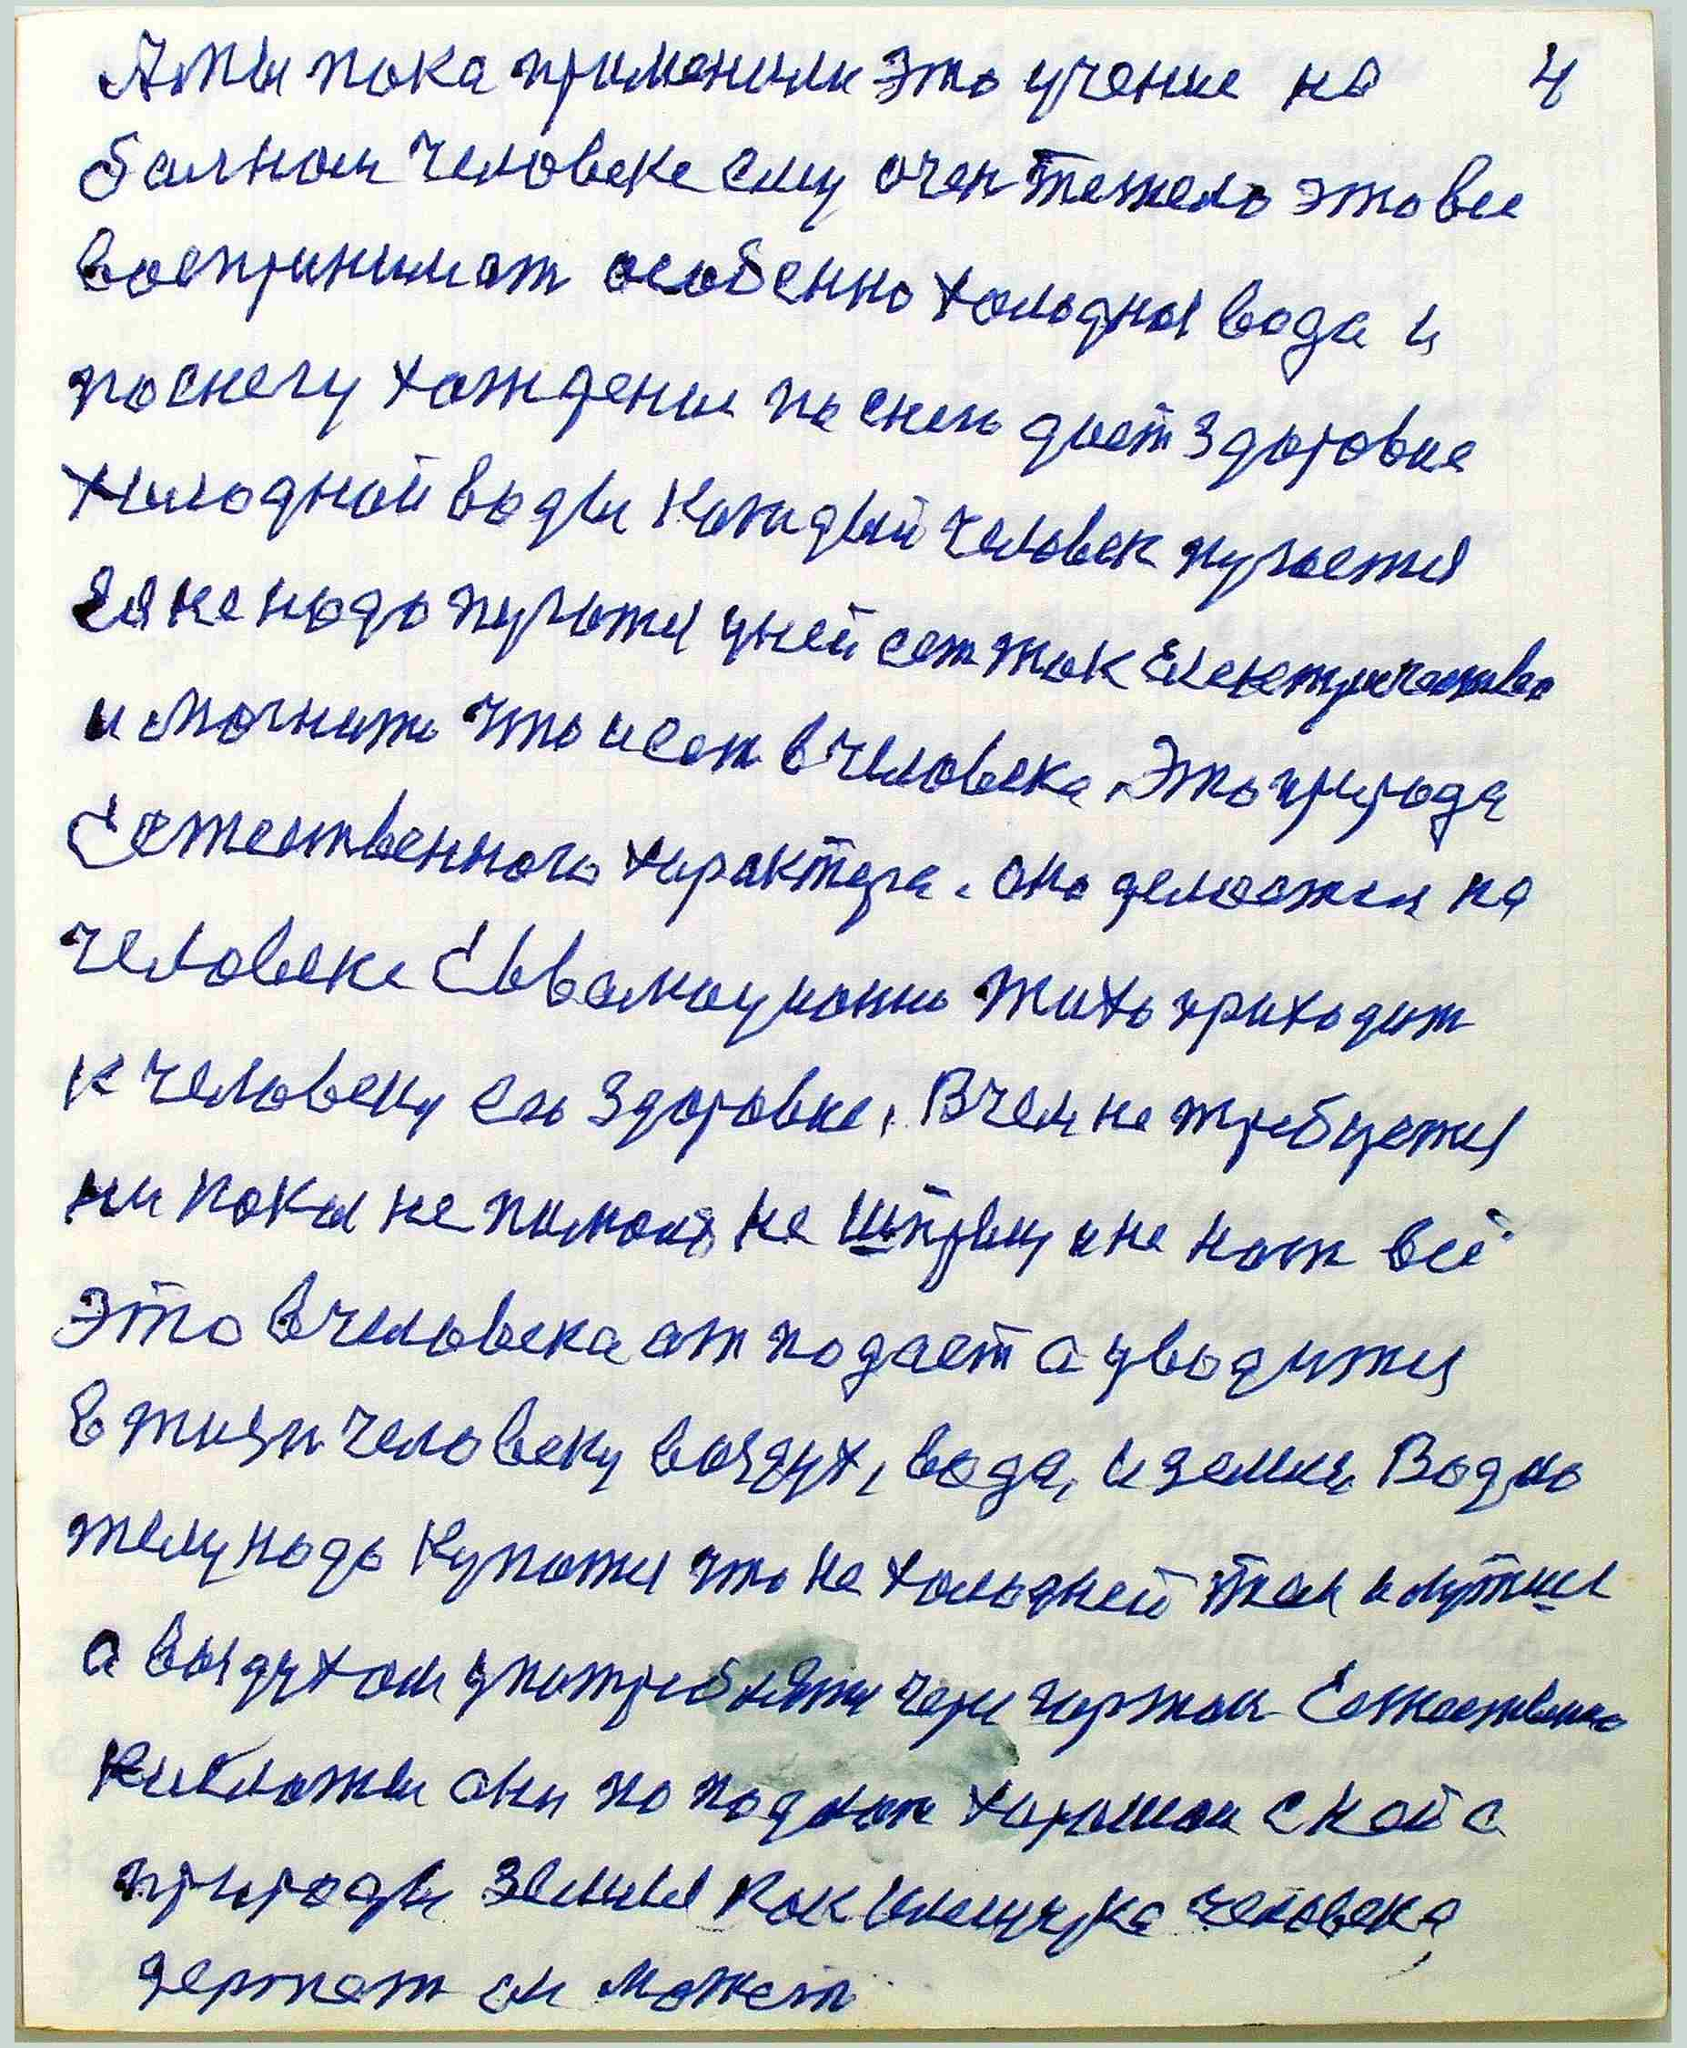
Амы пока применили это учение на
бальном человеке ему очень тежело это все
воспринимать особенно холодная вода и
по снегу хождение но снею дает здоровие
холодной воды каждый человек пугается
Ея не надо пугатся уней есть ток Електричество
и магнито что и еcть в человека. Это природа
Естественного характера. Она делается на
человеке Еввалюционно тихо приходит
к человеку его здоровие. Вчем не требуется
ни какая не пилюля не шпрыц и не нож всё
это вчеловека отподает а уводится
в жизнь человеку воздух, вода, и земля. Водою
телу надо купатся что не холодней тем и лутше
а воздухом употреблять через гортань Естественно
кислоты они по падают хорошаи с неба
природы земля как клещука человека
держет он может

стр. 5
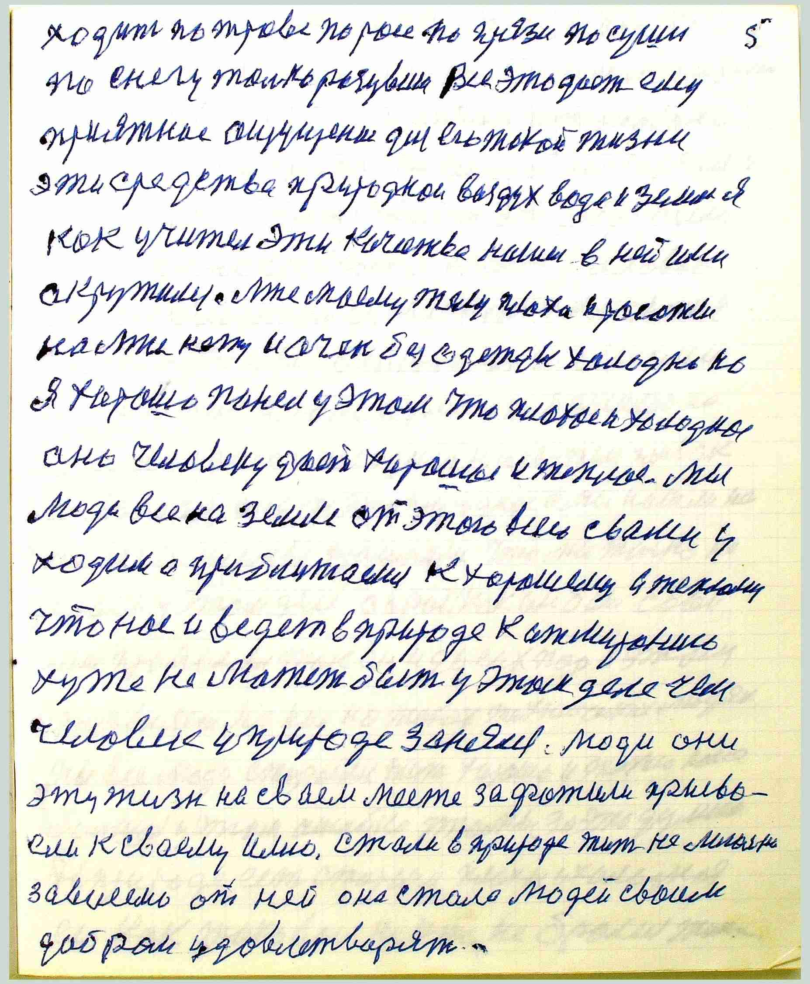
ходить по траве по росе по грязи по суши
по снегу только разувши Все это дает ему
приятное ощущение для его такой жизни
эти средства природнои воздух вода и земля Я
как учитель эти качества нашел в ней ими
окружился. Мне моему телу плоха красоты
на мне нету и очень без одежды холодно но
Я хорошо понел у этом что плохое и холодное
оно человеку дает харошое и теплое. Мы
люди все на земле от этого всего свами у
ходим а приближаемся к хорошему и теплому
что нас и ведет в природе к атмиранию
хуже не может быть у этом деле чем
человек у природе занялся. Люди они
эту жизнь на сваем месте зафотили[4] присво-
ели к сваему имю. Стали в природе жить не лигально
зависемо от ней она стала людей своим
добром удовлетварять.

стр. 6
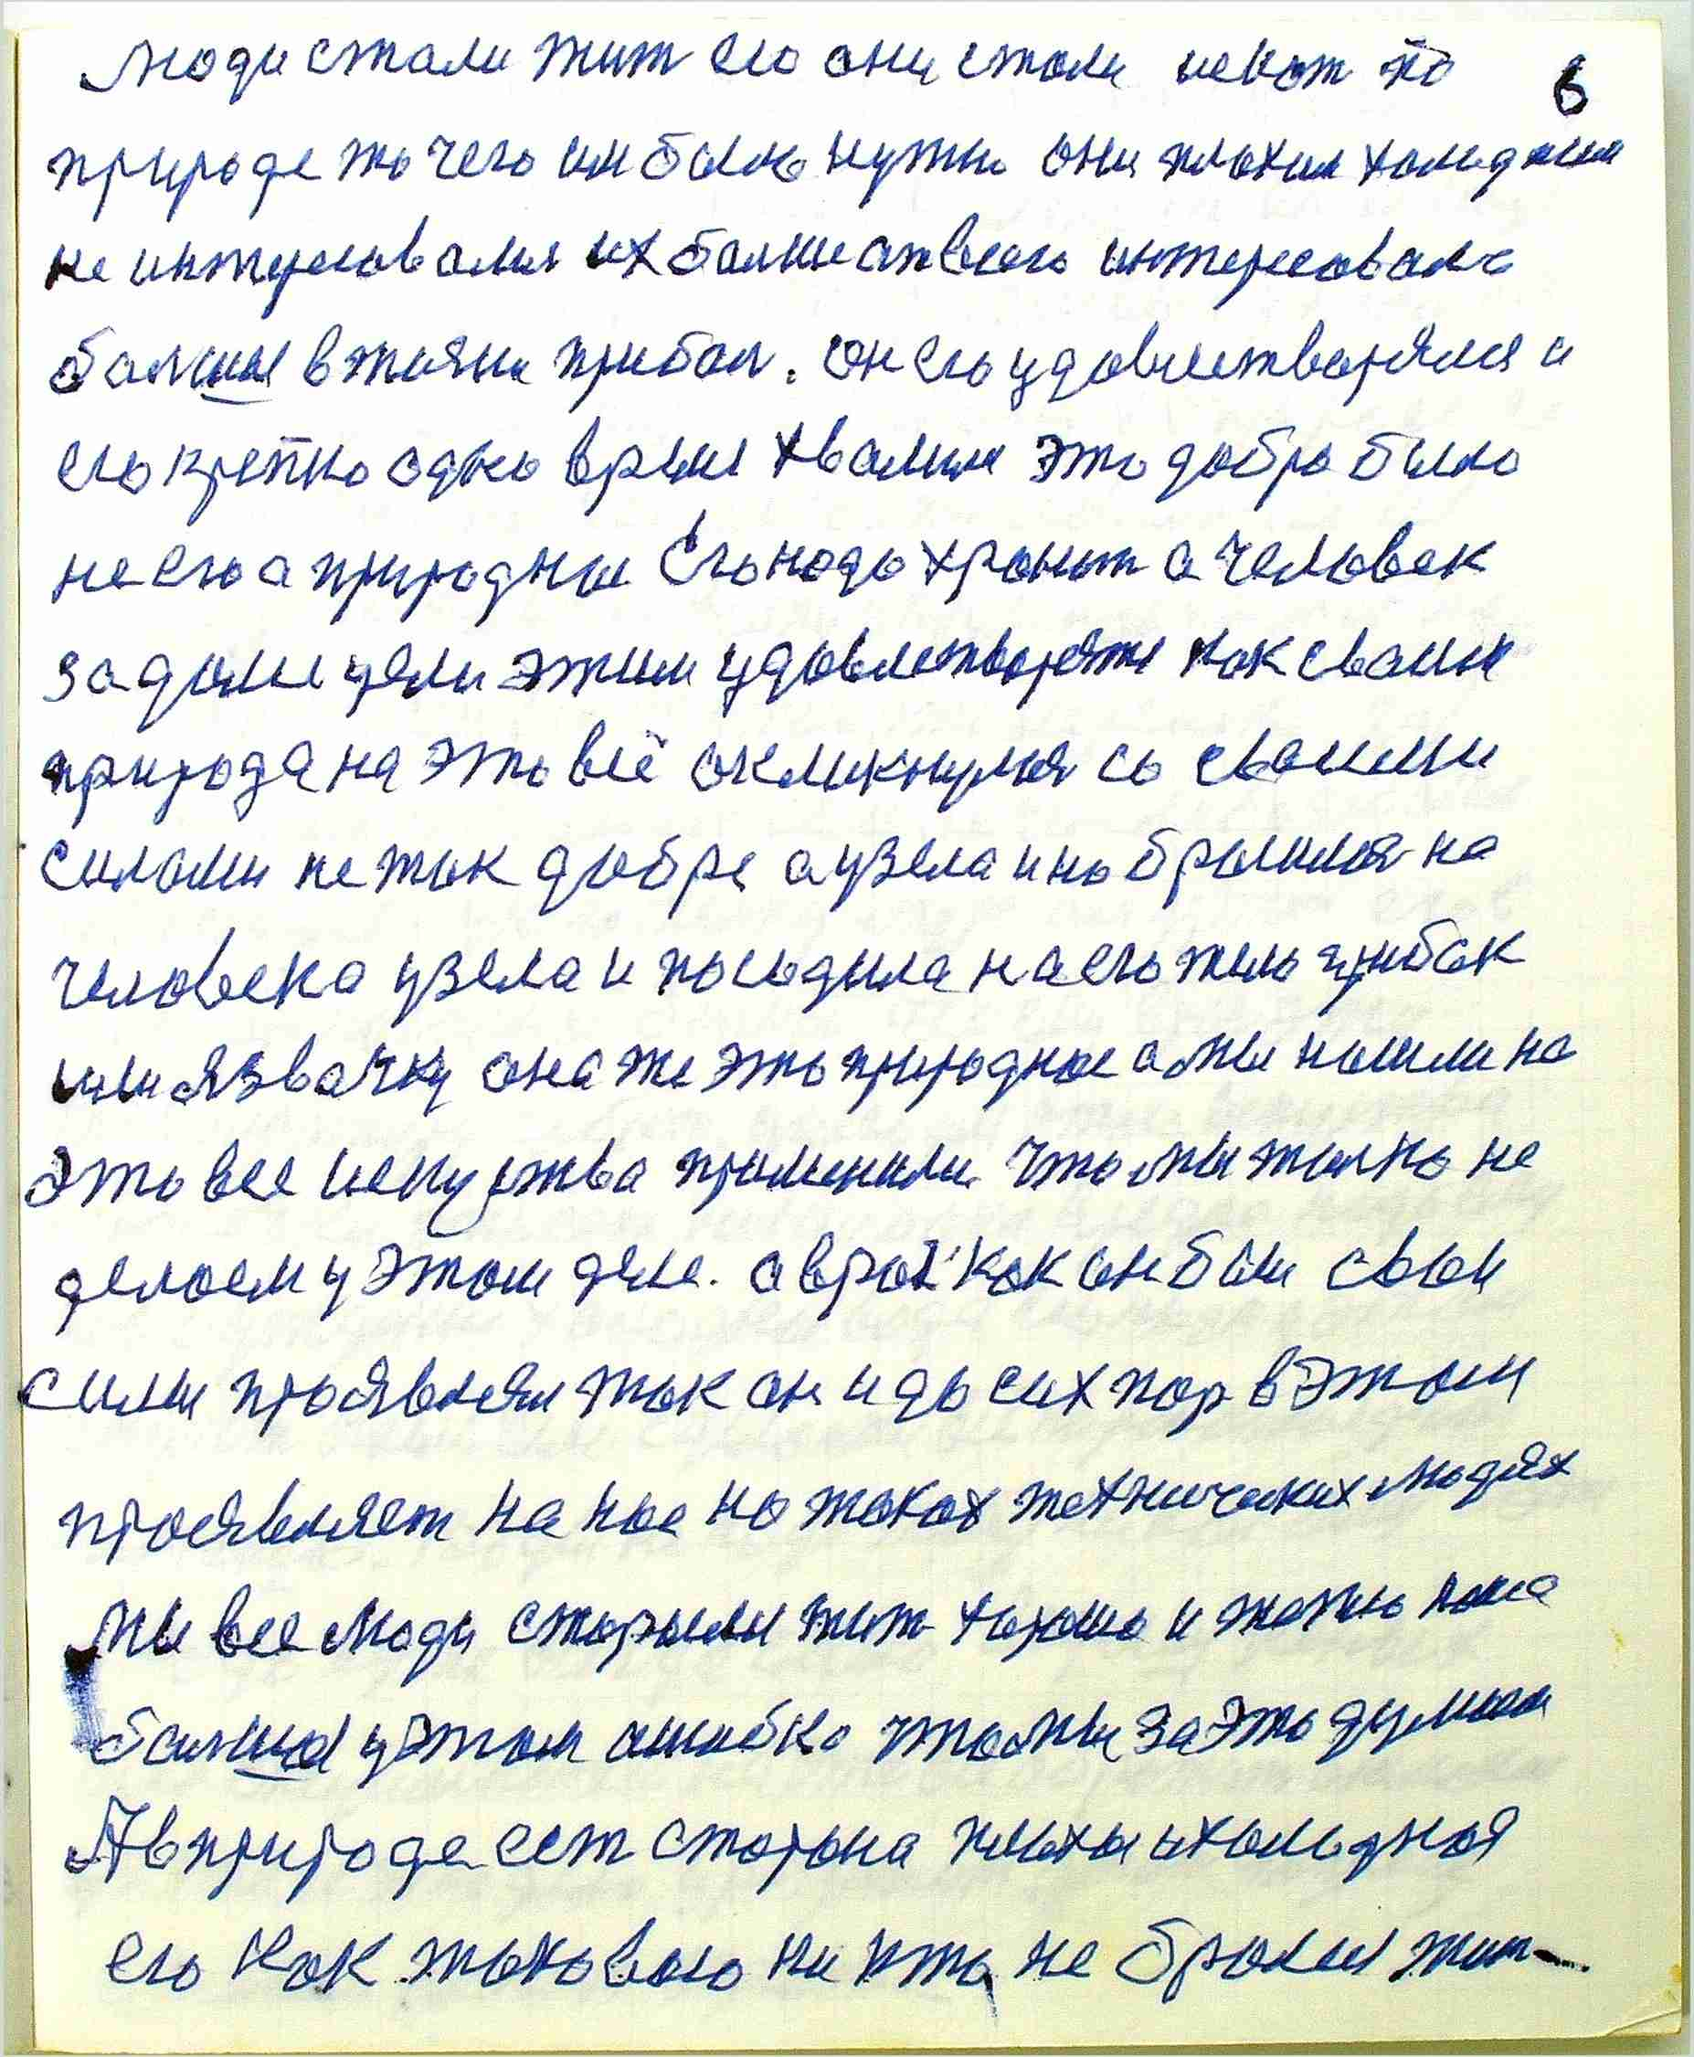
Люди стали жить ею они стали искать по
природе то чего им было нужно они плохим холодным
не интересавал[и]ся их больше от всего интересовало
большая в жизни прибаль. Он ею удовлетварялся и
ею крепко одно время хвалился это добро было
не его а природное Его надо хранить а человек
задался цели этим удовлетварятся как сваим
природа на это всё окликнулась со сваими
силами не так добре а узела и набросилась на
человека узела и посадила на его тело грибок
или язвачку она же это природное а мы нашли на
это все искуства применили что мы только не
делаем у этом деле. а враг как он был свои
силы проявлял так он и до сих пор в этом
проявляет на нас на таких технических людях
Мы все люди стараемся жить хорошо и тепло наша
бальшая у этом ашибка что мы за это думаем
Ав природе есть сторона плохая и холодная
ею как таковою ни кто не брался жить

стр. 7
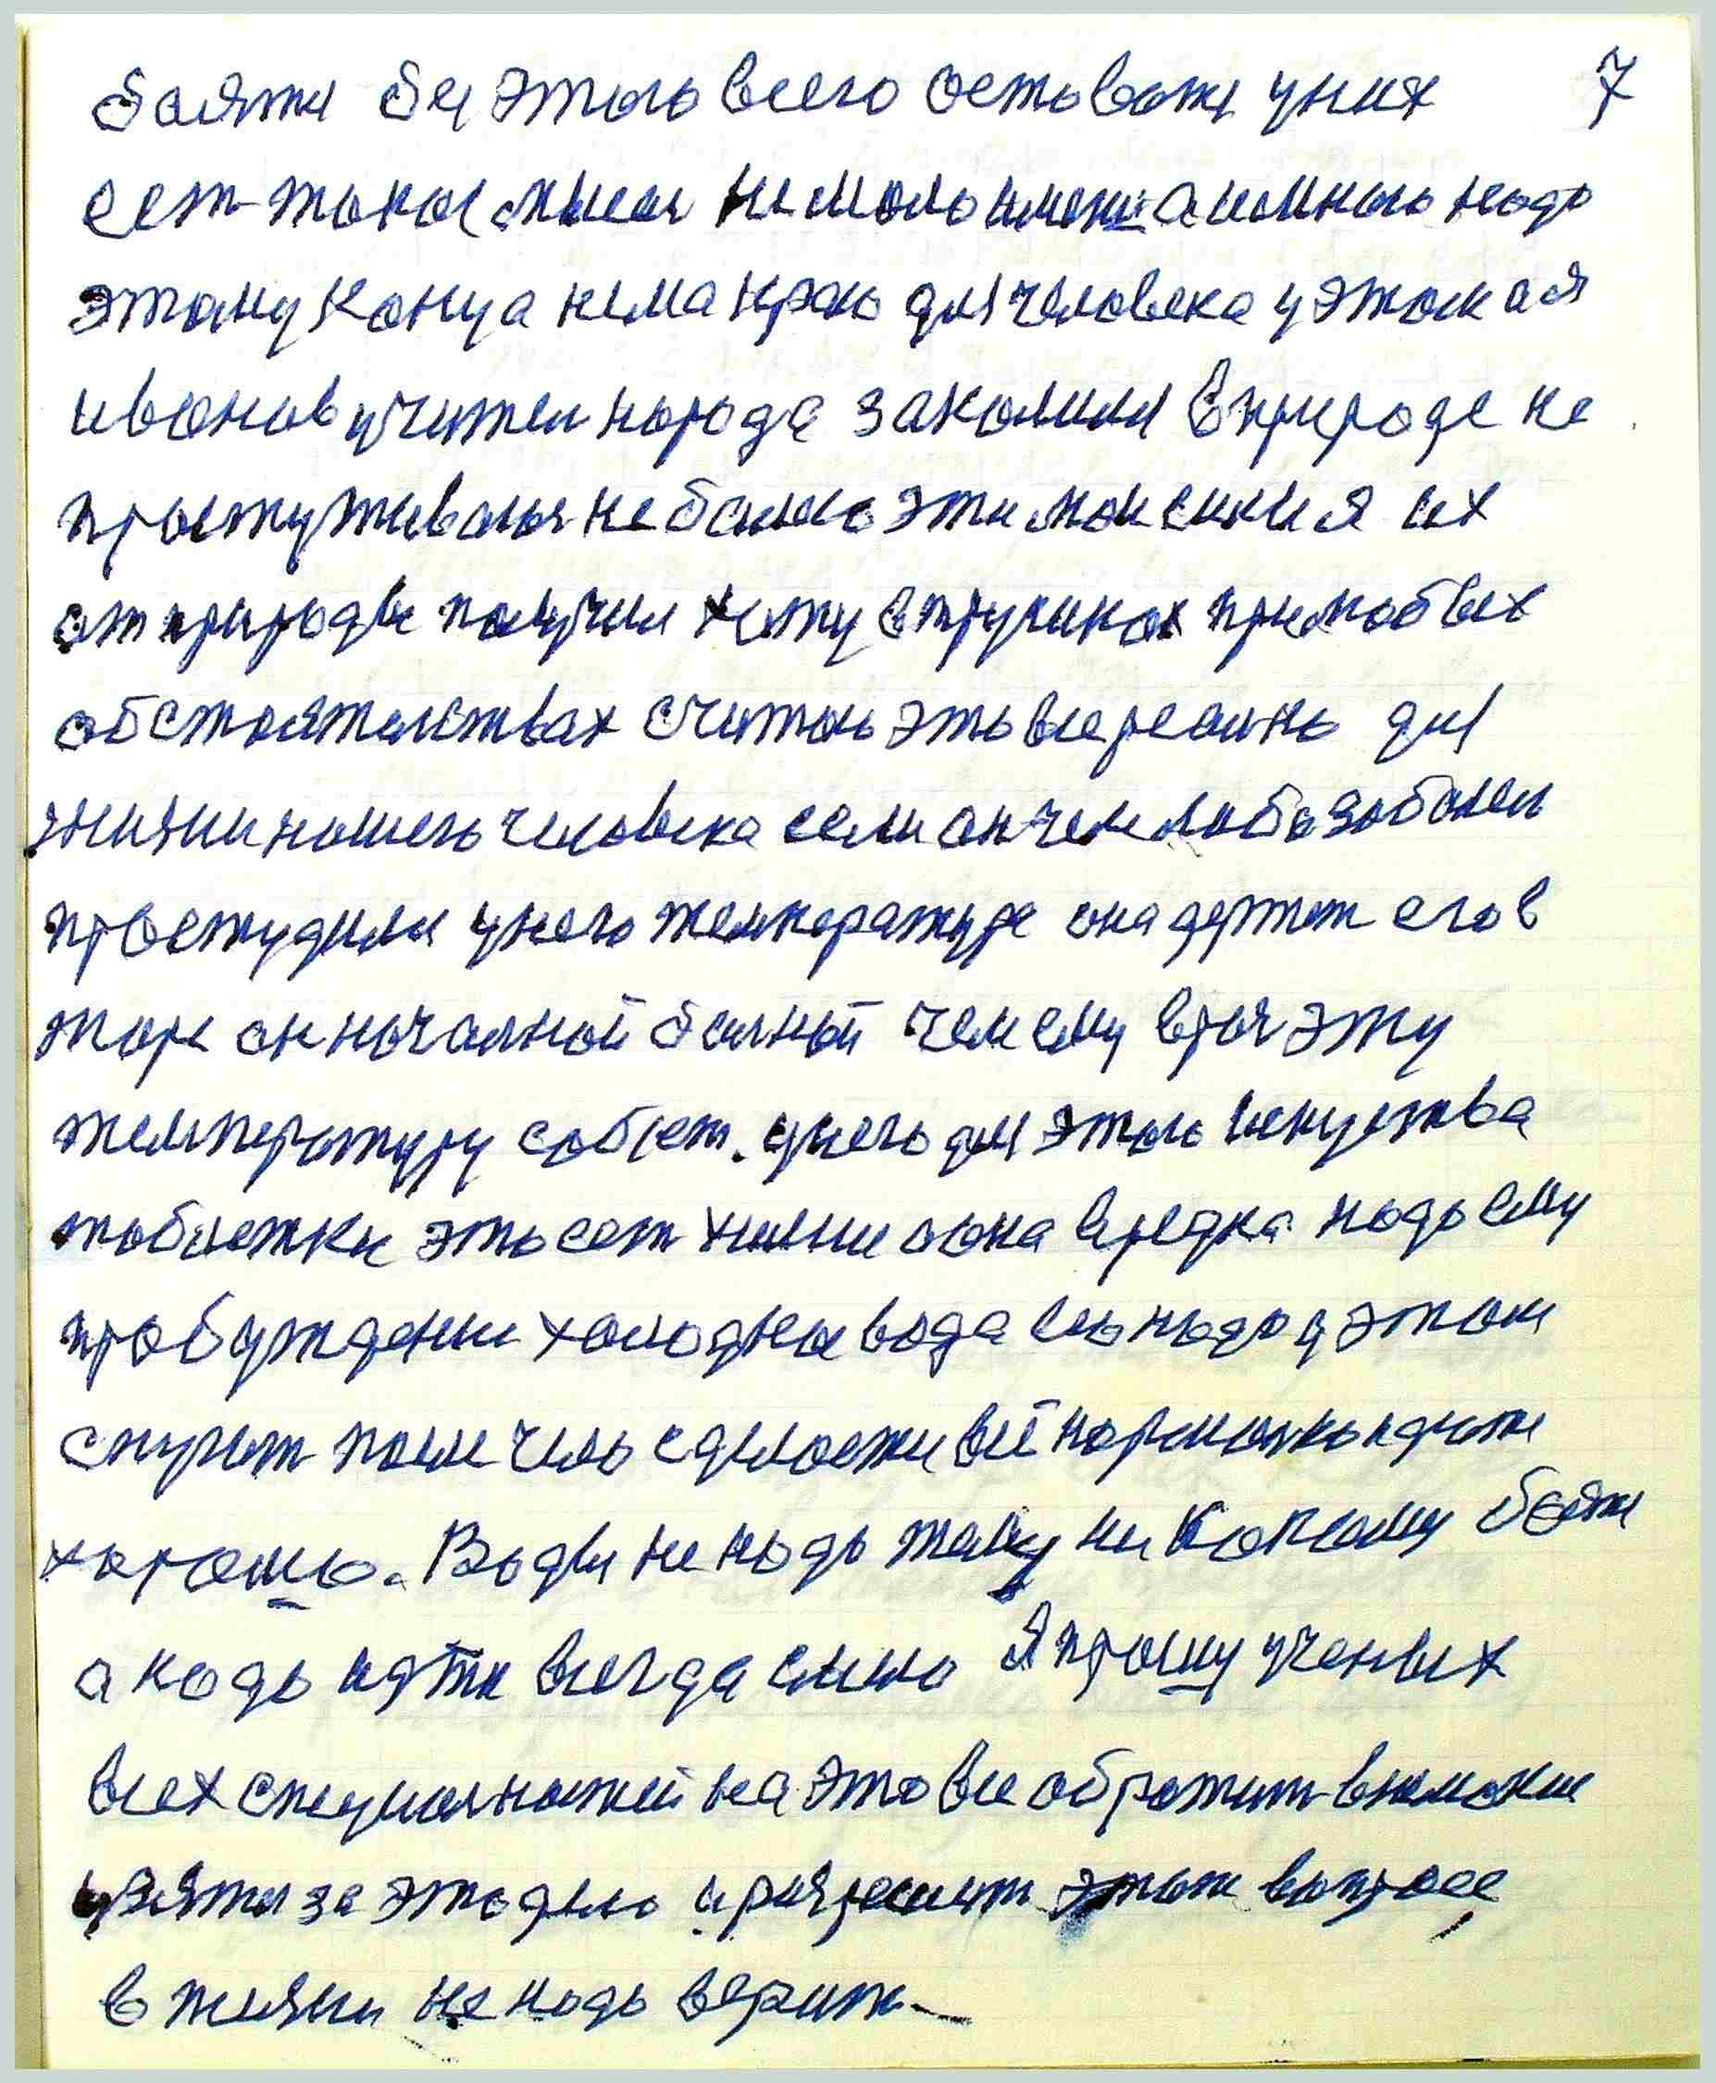
боятся без этого всего остоватся уних
есть такая мысель не мало иметь аи много надо
этому конца нема краю для человека у этом а я
Иванов учитель народа закалился в природе не
простуживаюсь не балею эти мои силы я их
от природы получил хожу в трусиках при любых
обстоятельствах считаю это все реально для
жизни нашего человека если он чем либо забалел
простудился у него температура она держит его в
жаре он начальной бальной чем ему врач эту
температуру собьет. унего для этого искуства
таблетки это есть химия а она вредна надо ему
пробуждение холодная вода его надо у этом
спугать после чего сделается всё нормально и дюже
хорошо. Воды не надо телу ни какому боятся
а надо идти всегда смело Я прошу ученых
всех специальностей на это все обратить внимание
узятся за это дело и разрешить этот вопросс
в жизни не надо верить

стр. 8
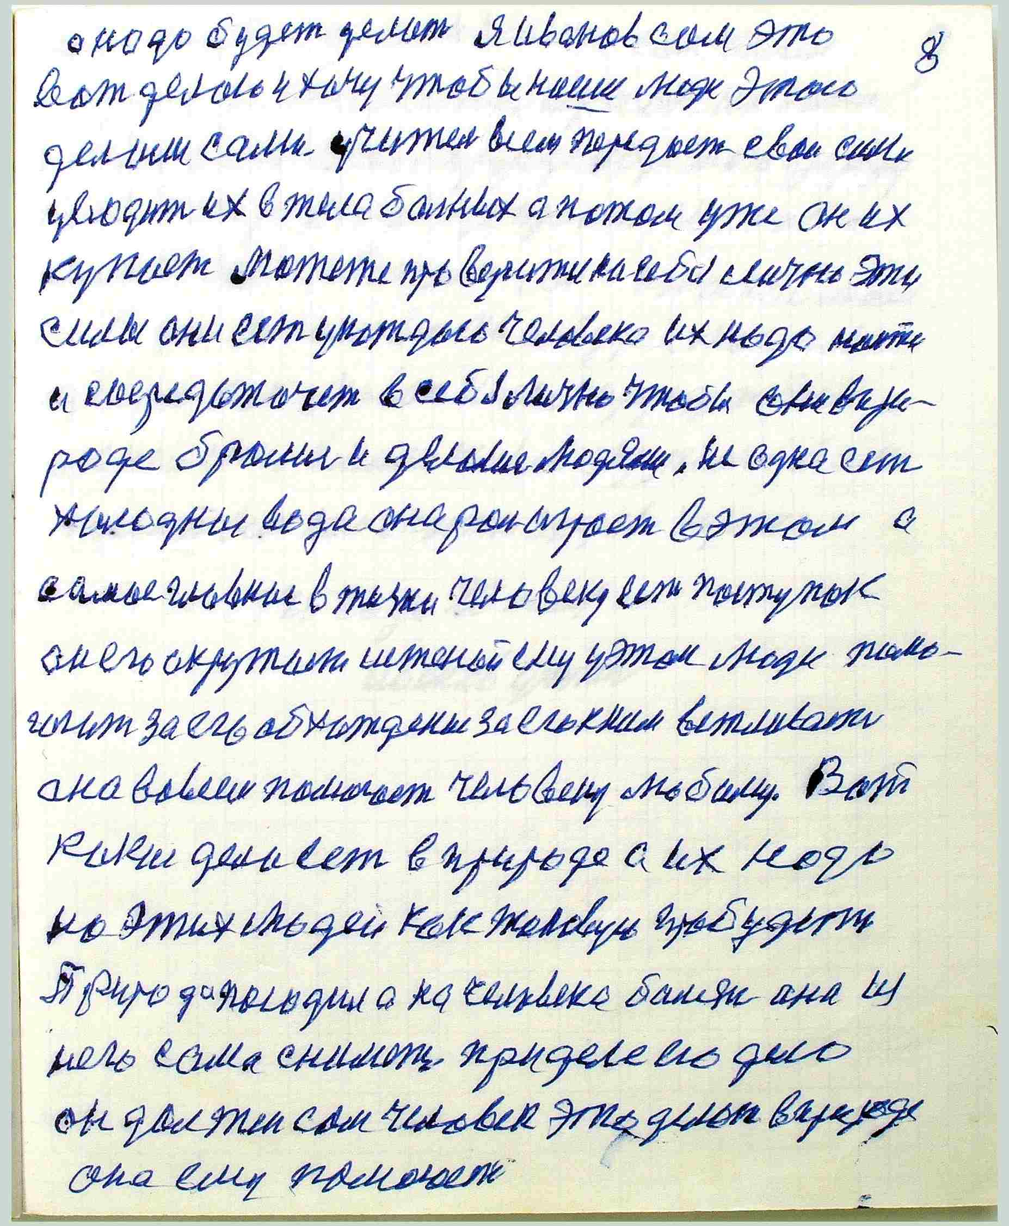
а надо будет делать Я Иванов сам это
вот делаю и хочу чтоб и наши люди этого
делали сами учитель всем передает свои силы
уводит их в тела бальных а потом уже он их
купает Можете проверити на себя лично эти
силы они есть укаждого человека Их надо найти
и сосредоточеть в себя лично чтобы они впри-
роде брались и делались людями. Не одна есть
холодная вода она роль играет в этом а
самое главное в жизни человеку есть поступок
он его окружает истеной ему уэтом люди помо-
гают за его абхождение за его к ним вежливасть
она во всем помогает человеку любому. Вот
какие дела есть в природе а их надо
на этих людей как таковую пробудить
Природа посодила на человека балезнь она из
него сама снимет при деле его дело
он должен сам человек это делать вприроде
она ему поможет

стр. 9
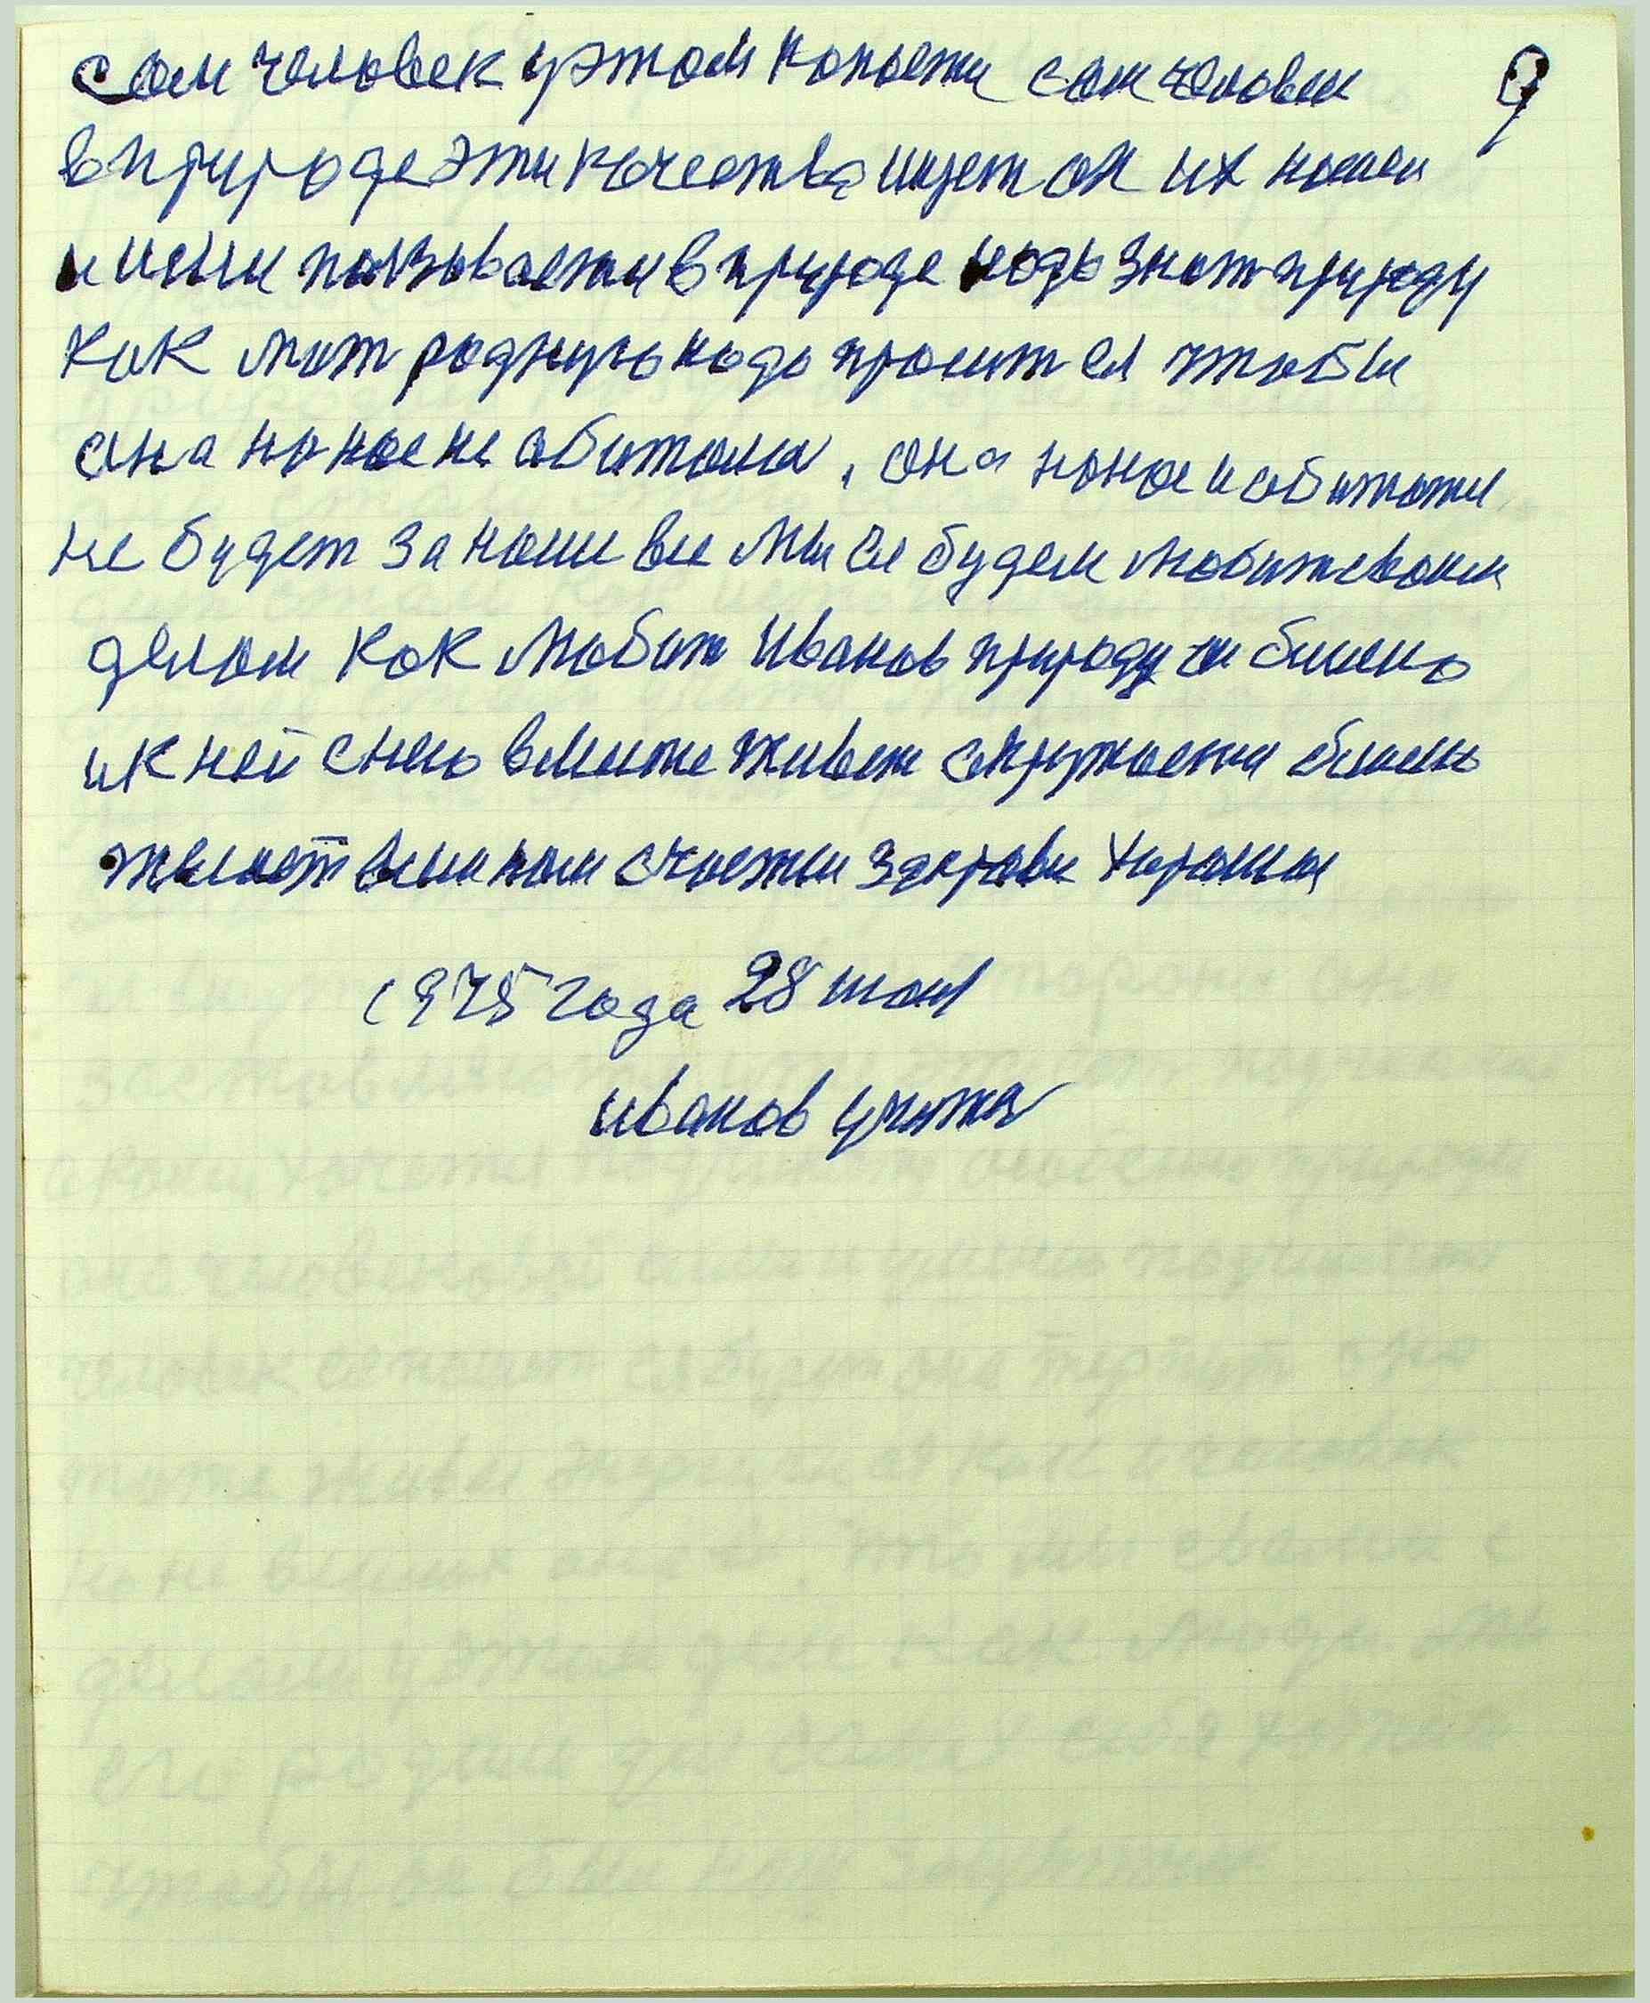
Сам человек уэтом копается сам человек
в природе эти качества ищет он их нашел
и ими пользовается в природе надо знать природу
как мать родную надо просить ея чтобы
она на нас не абижалась. Она нанас и абижатся
не будет за наше все мы ея будем любить своим
делом как любит Иванов природу он блиско
ик ней снею вместе живет окружается блиско
Желает всем нам счастья здоровие хорошое

1975 года 28 июня
Иванов учитель

Примечания

1
см. «Каталог тетрадей (рукописей) Учителя Иванова П.К.» (составитель Корнышова Т.П.)

2
в тексте рукой Учителя написано «их», сверху кто-то исправил на «его»

3
ввожу

4
захватили

